2004年下半年高等教育自学考试福建省统一命题考试
分析化学（一）试卷
（课程代码 2175）
一、单项选择题（本大题共15小题，每小题2分，共30分）
在每小题列出的四个备选项中有一个是符合题目要求的，请将其代码填写在题后的括
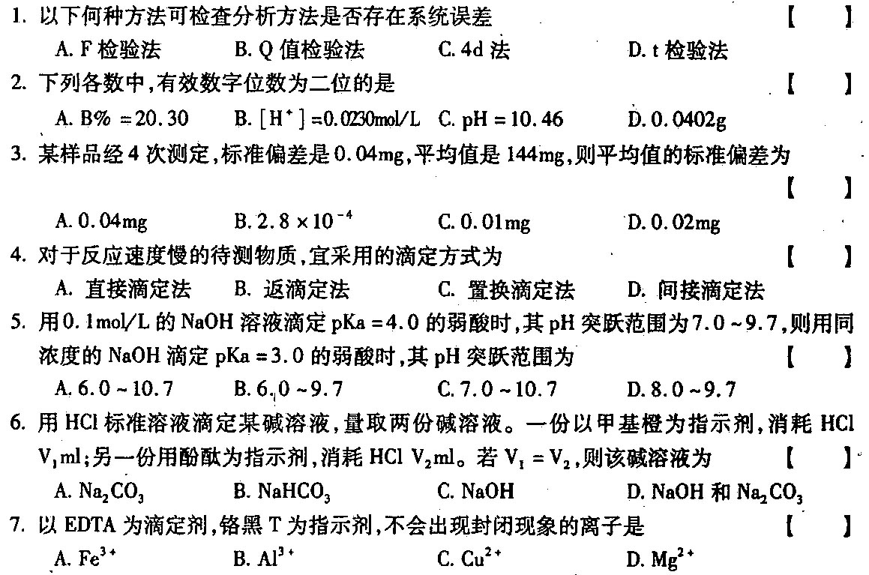
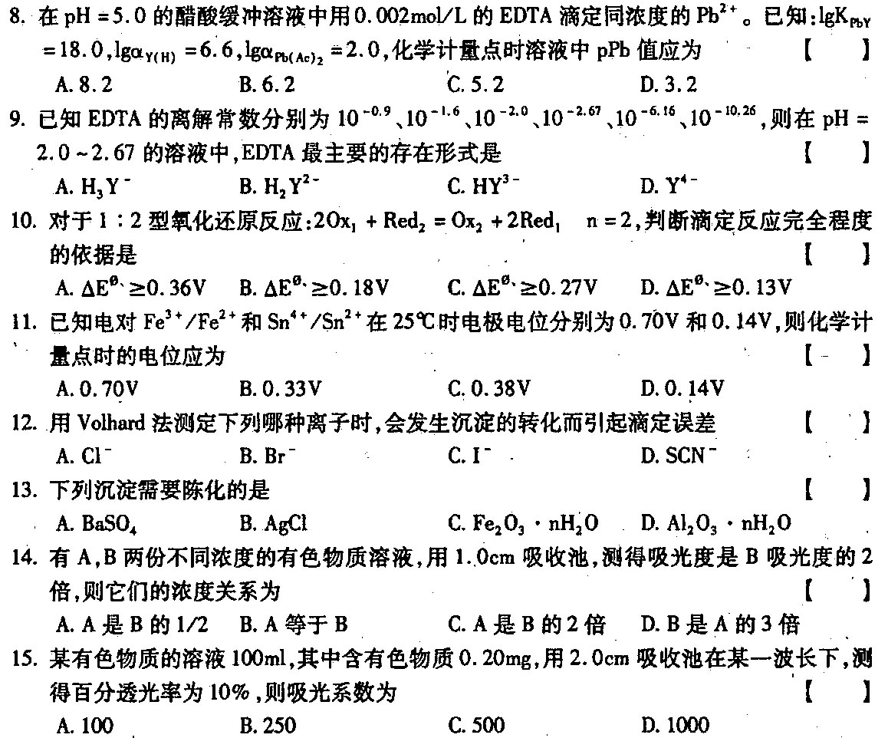
二、填空题（本大题共18小题，第18小题1分，其余每小题2分，共35分）请在每小题的空格中填上正确答案。错填、不填均无分。
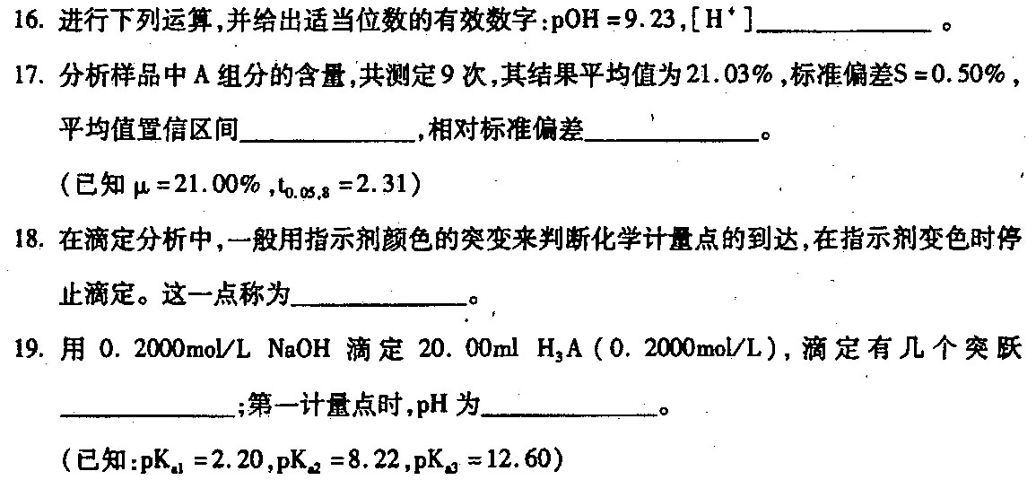
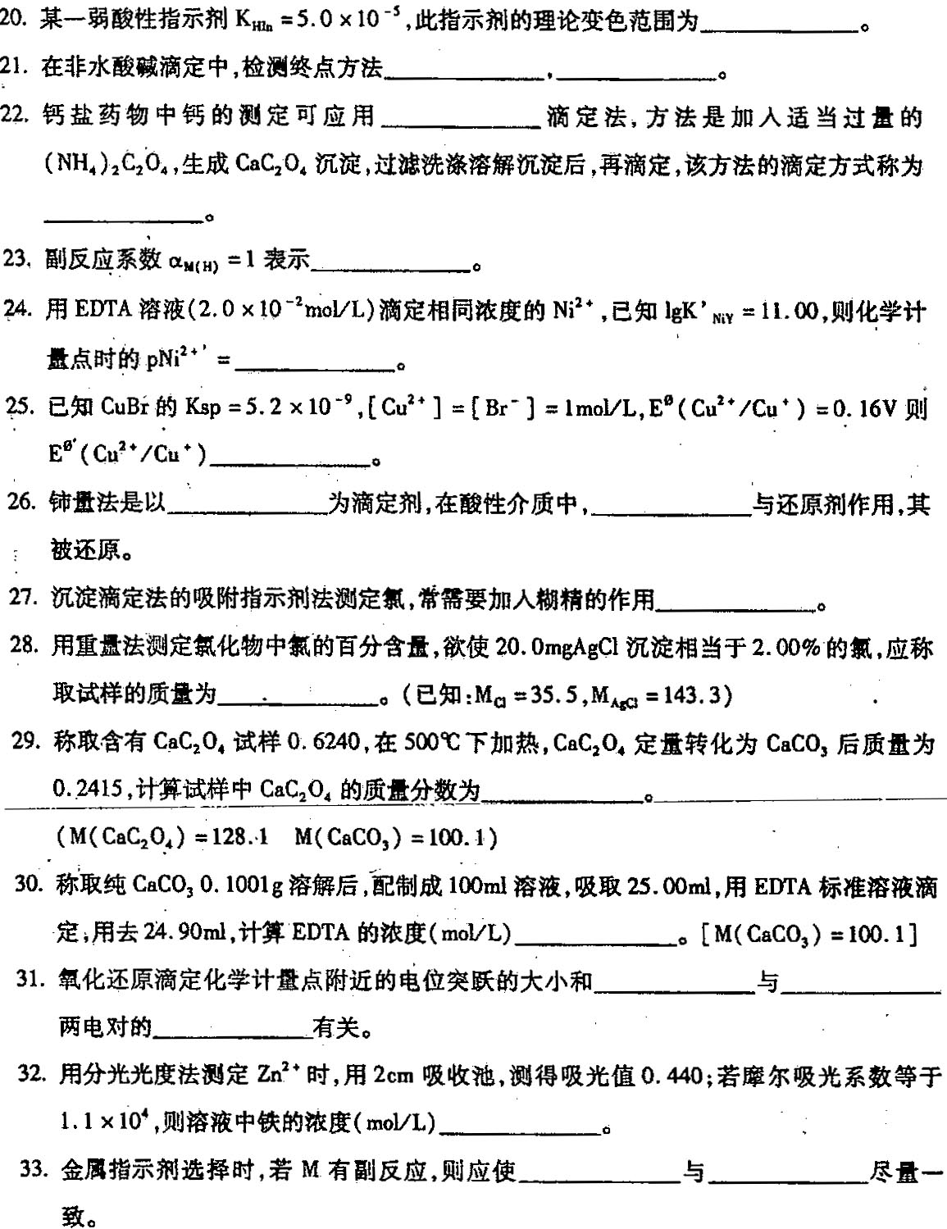
三、计算题（本大题共4小题，第34小题7分，第35、36、37小题各6分，共25分）
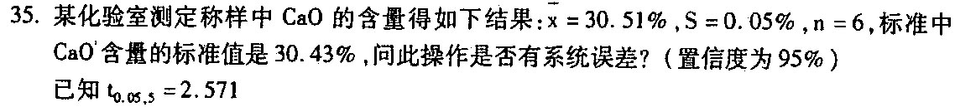
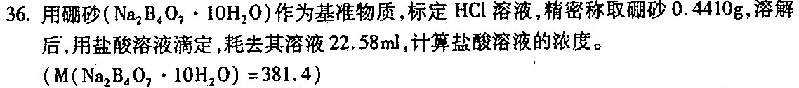
四、问答题（本大题共2小题，每小题5分，共10分）
38．酸碱指示剂的理论变色范围是多少？选择指示剂的原则是什么？
39．晶形沉淀与无定形沉淀的条件有何不同？

